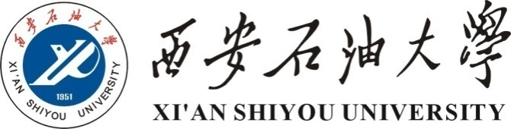

XX学院（系）
2018-2019学年本科教学质量报告

XX学院（系）
二O一九年九月

